* **Achar uma definição melhor para a estrutura dos lipídios**
* **Revisar a lista de questões abaixo**
* **Definir o exercício a ser aplicado em sala de aula**
* **Se o estudo dirigido valer nota então deverá ser feito a mão**
* **Gerar um pdf e subir para o site do curso**

**Estudos em Bioquímicas – Aula 01**

1. **O que são?**
   1. Carboidratos
   2. Aminoácidos
   3. Proteínas
   4. Enzimas
   5. Lipídeos
2. **Dê a definição para os seguintes termos em ciências biológicas:**
   1. Bioquímica
   2. Bioenergética
   3. Metabolismo
   4. Rota metabólica ou via metabólica
3. **Construa a fórmula molecular de um aminoácido qualquer, circule o grupo amino, o grupo carboxila e o grupo variável**.
4. **Qual a diferença entre lipídeos e carboidratos?**
5. **Indique qual célula representa uma célula animal e uma célula vegetal. O que tem numa celula animal que não tem numa célula vegetal?**
6. **A que tipo de grupo de moléculas orgânicas pertencem as moléculas abaixo**

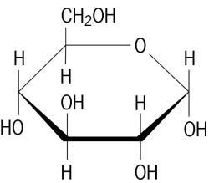 **A glicose é um tipo de ________________**

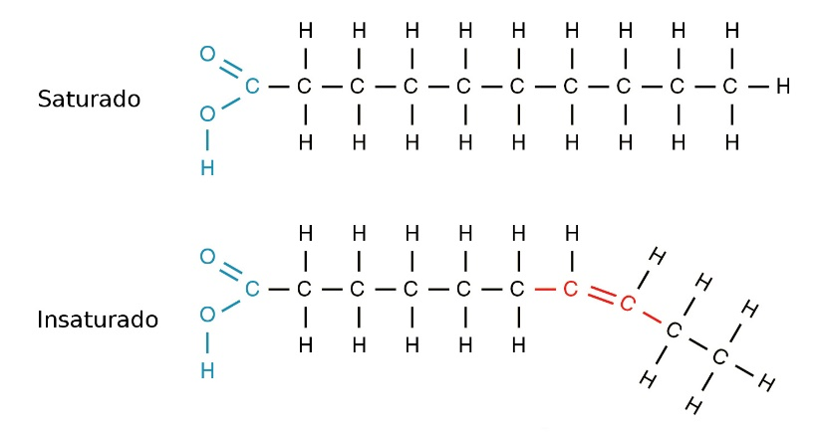 **O ácido Graxo é um tipo de_____**

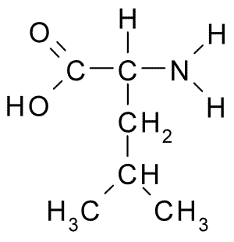 **A leucina é um tipo de _____________**